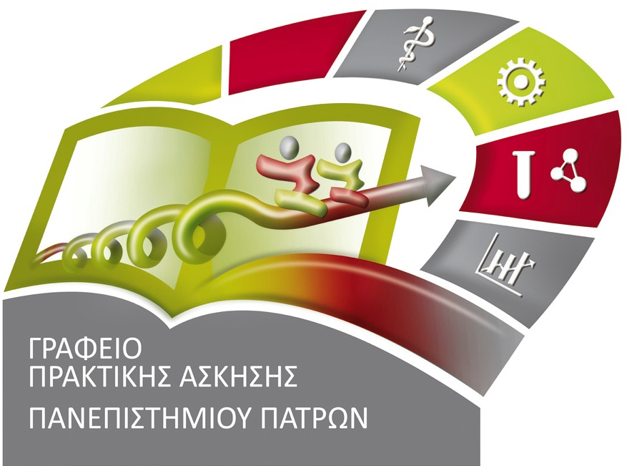

ΠΡΟΓΡΑΜΜΑ «ΠΡΑΚΤΙΚΗ ΑΣΚΗΣΗ ΠΑΝΕΠΙΣΤΗΜΙΟ ΠΑΤΡΩΝ»
ΤΜΗΜΑ ΘΕΑΤΡΙΚΩΝ ΣΠΟΥΔΩΝ
ΕΑΡΙΝΟ ΕΞΑΜΗΝΟ
ΙΟΥΛΙΟΣ-ΑΥΓΟΥΣΤΟΣ 2019

ΚΑΤΑΤΑΞΗ ΑΙΤΗΣΕΩΝ

Σήμερα 5/6/2019 η Επιτροπή Πρακτικής Άσκησης του Τμήματος Θεατρικών Σπουδών συνήλθε για να αξιολογήσει τις αιτήσεις συμμετοχής στο «Πρόγραμμα Πρακτικής Άσκησης Πανεπιστημίου Πατρών», το οποίο υλοποιείται στο πλαίσιο του Επιχειρησιακού Προγράμματος «Ανταγωνιστικότητα, Επιχειρηματικότητα και Καινοτομία» και συγχρηματοδοτείται από την Ευρωπαϊκή Ένωση (Ευρωπαϊκό Κοινωνικό Ταμείο – ΕΚΤ) και από Εθνικούς Πόρους σύμφωνα με τους όρους και τους κανόνες του Προγράμματος.
Κατατέθηκαν επτά (7) αιτήσεις για δεκαέξι (16) διαθέσιμες θέσεις και ως εκ τούτου όλες οι αιτήσεις γίνονται αποδεκτές. Η αξιολογική κατάταξη έχει ως εξής:

- ΛΑΤΑ ΑΝΑΣΤΑΣΙΑ Δ’ 55+40 = 95 ΦΕΣΤΙΒΑΛ ΑΘΗΝΩΝ
- ΣΤΑΜΑΤΟΥΛΑ ΣΟΦΙΑ Γ’ 50+35 = 85 ΔΗ.ΠΕ.ΘΕ. ΠΑΤΡΑΣ
- ΤΣΕΚΟΥΡΑ ΟΥΡΑΝΙΑ Δ’ 44+40 = 84 ΦΕΣΤΙΒΑΛ ΑΘΗΝΩΝ
- ΧΑΣΚΗΣ ΧΡΗΣΤΟΣ Δ’ 40+35 = 75 ΦΕΣΤΙΒΑΛ ΑΘΗΝΩΝ
- ΣΚΟΥΡΗ ΠΑΝΑΓΙΩΤΑ Δ’ 37+37 = 74 ΔΗ.ΠΕ.ΘΕ. ΠΑΤΡΑΣ
- ΠΟΥΛΑΚΑΚΟΥ ΑΡΕΤΗ Δ’ 39+34 = 64 ΔΗ.ΠΕ.ΘΕ. ΠΑΤΡΑΣ
- ΜΠΑΣΑ ΑΝΙΣΑ Γ’ 30+10 = 40 ΔΗ.ΠΕ.ΘΕ. ΠΑΤΡΑΣ

[Κλίμακα κατάταξης: 60 (μέσος όρος βαθμολογίας) + 40 (αριθμός επιτυχώς εξετασθέντων μαθημάτων)]
Η ΕΠΙΤΡΟΠΉ

Γιώργος Σαμπατακάκης, Επίκ. Καθηγητής
Επιστημονικός Υπεύθυνος Προγράμματος

Σταύρος Τσιτσιρίδης, Καθηγητής

Ιωάννα Παπαγεωργίου, Επίκ. Καθηγήτρια

